ประกาศรายชื่อผู้มีสิทธิ์สอบสัมภาษณ์ รอบ TCAS 2 : โควตา 2
ประจำปีการศึกษา 2561 คณะวิศวกรรมศาสตร์
สามารถตรวจสอบรายชื่อ ค้นหาเลขที่นั่งสอบ ห้องสอบ และพิมพ์ใบยืนยันการสมัคร ได้ที่

http://entrance.rmutl.ac.th/Qt/code/search.php
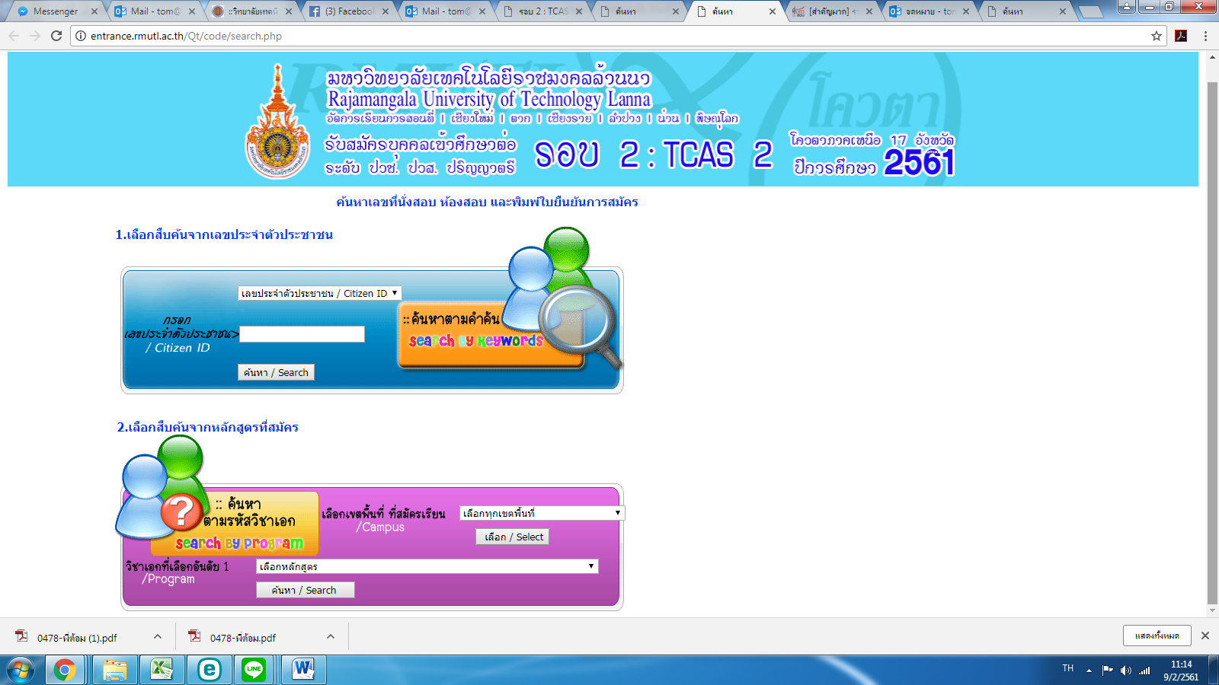
การสอบสัมภาษณ์ และ/หรือ สอบปฏิบัติ : วันที่ 10 กุมภาพันธ์ 2561 รายงานตัวเวลา 09.00 น. ณ โถงอาคารเรียนรวม
มหาวิทยาลัยฯ ไม่จัดสอบข้อเขียนแต่จะดำเนินการสอบสัมภาษณ์ และ/หรือ สอบปฏิบัติ ผู้สมัครทุกคน คุณสมบัติของผู้สมัคร คุณวุฒิการศึกษาเดิม ความรู้ความสามารถ การแต่งกาย บุคลิกภาพ โดยหลักเกณฑ์เป็นไปตามประกาศของคณะและผู้เข้าสอบจะต้องแสดงหลักฐานต่อไปนี้
- บัตรประจำตัวประชาชน และ
- ใบแสดงผลการศึกษา (Transcript Incomplete) ที่แสดงคุณวุฒิตามประกาศคุณวุฒิผู้สมัคร โดยต้องเป็นเอกสารที่รับรองเอกสารจากมหาวิทยาลัยเทคโนโลยีราชมงคลล้านนา ฉบับจริง มาแสดงให้กรรมการตรวจสอบในวันสอบสัมภาษณ์ ฉบับจริง พร้อมสำเนา 1 ชุด
- กรณีไม่สามารถเข้าสอบสัมภาษณ์ตามวัน เวลา ที่กำหนดได้ อันเนื่องมาจากสาเหตุสุดวิสัยและจำเป็นอย่างที่สุด เช่น ประสบอุบัติเหตุรุนแรง เป็นต้น ให้ผู้สมัครหรือผู้ปกครองแจ้งงานรับนักศึกษาใหม่ทราบพร้อมแสดงหลักฐานก่อนเวลา09.00.น. ของวันสอบสัมภาษณ์เท่านั้น หากแจ้งภายหลังจากที่กำหนด มหาวิทยาลัยฯ จะถือว่าสละสิทธิ์ในการเข้าสอบสัมภาษณ์
หมายเหตุ ผู้สมัครต้องเข้าสอบสัมภาษณ์ และ/หรือ สอบปฏิบัติ ตามวันเวลา ที่มหาวิทยาลัยฯ กำหนดและหากผู้เข้าสอบไม่นำเอกสารตามข้อ 1 และ 2 มาแสดง มหาวิทยาลัยฯ ถือว่าไม่ผ่านเกณฑ์การสอบ สัมภาษณ์ และจะเรียกร้องสิทธิ์ใดๆ ภายหลังไม่ได้
ข้อปฏิบัติสำหรับผู้เข้าสอบสัมภาษณ์ และ/หรือ สอบปฏิบัติ
1. ให้ผู้เข้าสอบสัมภาษณ์ตรวจสอบรายละเอียด เวลา สถานที่ ห้องสอบ และต้องเตรียมเอกสารหลักฐานที่ใช้ในการสอบ ตามที่มหาวิทยาลัยฯ กำหนด
2. การแต่งกายในวันสอบ ให้แต่งกายให้ถูกต้องตามระเบียบของสถานศึกษาเดิม (ห้ามสวมกางเกงยีนส์ เสื้อยืด รองเท้าแตะ ชุดกีฬา ชุดพละ เข้าห้องสอบ)
3. ผู้เข้าสอบจะเข้า-ออกห้องสอบได้ ก็ต่อเมื่อได้รับอนุญาตจากกรรมการแล้ว เท่านั้น และผู้เข้าสอบที่ไปถึงห้องสอบหลังเวลาสอบที่กำหนด จะไม่ได้รับอนุญาตให้เข้าสอบ
- เมื่ออยู่ในห้องสอบ ไม่พูดหรือติดต่อกับผู้เข้าสอบอื่น หรือบุคคลภายนอก หรือส่งเสียงดังรบกวนกรรมการและผู้ข้าสอบอื่น

